**动量复习学案**

1. 知识整理
2. 动量定理：___________________________________________________
3. 动量守恒定律：_______________________________________________
4. 动量定理典例分析

例1：如图所示，一足球运动员踢一个质量为0.4 kg的足球。

（1）若开始时足球的速度是4 m/s，方向向右，踢球后，球的速度为10 m/s，方向仍 向右（如图甲），求足球的初动量、末动量

（2）若足球以10 m/s的速度撞向球门门柱，然后以3 m/s速度反向弹回（如图乙）， 求这一过程中足球的初末动量



思考：若运动员的脚与足球的接触时间为0.1s，求足球

对脚的平均作用力。

例2：质量为1T的汽车，在恒定的牵引力作用下，经过2s的时间速度由5m/s提高到8m/s，

如果汽车所受到的阻力为车重的0.01，求汽车的牵引力？（提示：试从牛顿第二定

律和动量定理分别列式求解）

练一练1.贵州坝陵河特大悬索桥，高370米，蹦极爱好者段树军在此打破了以往的陆地蹦极记录。某次他从平台自由落下，下落180m时绳索达到自然长度，此后又经5s，他达到最低点。已知段树军的质量为80kg，取重力加速度，忽略空气阻力，则这5s内绳对他的蹦极运动平均作用力的大小为（　　）

A．800N B．960N C．1600N D．1760N

练一练2.质量为m的小物块，在与水平方向成a角的力F作用下，沿光滑水平面运动，物块通过A点和B点的速度分别是vA和vB，物块由A运动到B的过程中，力F对物块做功W和力F对物块作用的冲量I的大小是( )

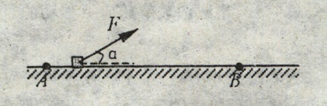A. B. 

C.  D. 

1. 动量守恒定律典例分析

例3：如图所示，甲、乙两小孩各乘一辆冰车在水平冰面上游戏，甲和他的冰车总质量共为 M＝30 *kg*，乙和他的冰车总质量也是 30 *kg*.游戏时，甲推着一个质量为 m＝15 *kg*的箱 子和他一起以v0＝2 *m*/*s*的速度滑行，乙以同样大小的速度迎面滑来，为避免相撞，甲 突然将箱子沿冰面推给乙，箱子滑到乙处，乙迅速抓住．(不计冰面摩擦)

(1)若甲将箱子以速度 v 推出，甲的速度变为多少？(用字母表示)

(2)设乙抓住迎面滑来的速度为 v 的箱子后反向运动，乙抓住箱子后的速度变为多少？

(3)若甲、乙最后不相撞，甲、乙的速度应满足什么条件？箱子被推出的速度至少多大？

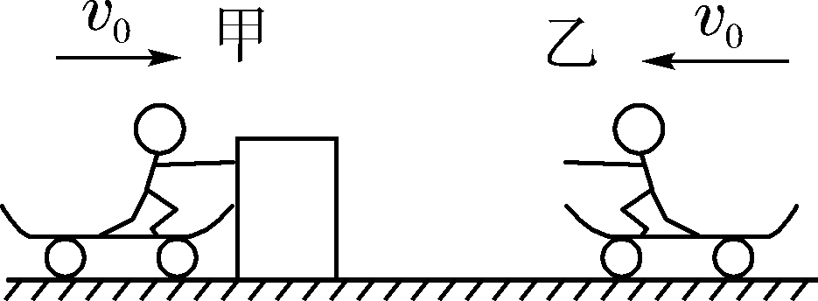

例4：质量为m的小球B与一轻质弹簧相连，并静止在足够长的光滑水平面上，与B同质量的小球A以某一速度与轻质弹簧正碰。小球A与弹簧分开后，小球B的速度为v，求：（1）求小球A的初速度大小；  
（2）求碰撞过程中弹簧的最大弹性势能。

练一练3：有一只小船停靠在湖码头，小船又长又窄。一位同学想用卷尺粗侧船的质量，他 进行了如下操作：首先将船平行于码头自由停靠，轻轻从船尾上船，走到船头停下，而 后轻轻下船。用卷尺测出船后退的距离d，然后用卷尺测量出船长L。已知他的质量为 m,水的阻力不计，则船的质量为（ ）



练一练4：电影《火星救援》中，宇航员在太空中与飞船之间相距7.5m，飞船无法实施救 援活动，为了靠近飞船，男主角剪破自己的宇航服，反向喷出气体使自己飞向飞

船．假设气体能以50m/s的速度喷出，宇航员连同装备共100kg，开始时宇航员和 飞船保持相对静止，宇航员必须在100s内到达飞船，喷出气体的质量至少为（　　）

A．0.1kg B．0.15kg C．0.2kg D．0.25kg

练一练5：如图所示，木块质量*m*=0.4kg，它以速度*v*=2m/s水平地滑上一辆静止的平板小车，

已知小车质量*M*=1.6kg，木块与小车间的动摩擦因数为*μ*=0.4，木块没有滑离小车， 地面光滑，*g*取10m/s2，求：

(1)木块相对小车静止时小车的速度的大小；

(2)从木块滑上小车到木块相对于小车刚静止时，木块相对小车的位移。

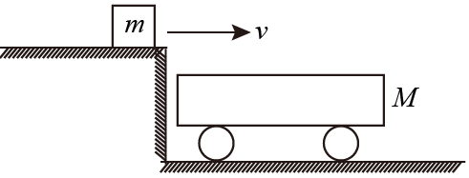

**课后检测**

1.一位质量为*m*的运动员从下蹲状态向上起跳，经Δ*t*时间，身体伸直并刚好离开地面，速度为*v*，重心上升高度为*h*。在此过程中（　　）

A．地面对他的冲量为*mv*＋*mg*Δ*t*，地面对他做的功为*mv*2

B．地面对他的冲量为*mv*＋*mg*Δ*t*，地面对他做的功为零

C．地面对他的冲量为*mv*，地面对他做的功为*mv*2

D．地面对他的冲量为*mv*－*mg*Δ*t*，地面对他做的功为零

2.“世界上第一个想利用火箭飞行的人”是明朝的士大夫万户。他把47个自制的火箭绑在椅子上，自己坐在椅子上，双手举着大风筝，设想利用火箭的推力，飞上天空，然后利用风筝平稳着陆。假设万户及所携设备(火箭(含燃料)、椅子、风筝等)总质量为*M*，点燃火箭后在极短的时间内，质量为*m*的炽热燃气相对地面以*v*0的速度竖直向下喷出。忽略此过程中空气阻力的影响，重力加速度为*g*，下列说法中正确的是（　　）

A．火箭的推力来源于燃气对它的反作用力

B．在燃气喷出后的瞬间，火箭的速度大小为

C．喷出燃气后万户及所携设备能上升的最大高度为

D．在火箭喷气过程中，万户及所携设备机械能守恒

1. 某人在一只静止的小车上练习打靶，已知车，人，枪（不包括子弹）及靶的总质量为*M*，枪内装有*n*颗子弹，每颗子弹的质量均为*m*，枪口到靶的距离为*L*，子弹水平射出枪口相对于地面的速度为*v*，在发射后一颗子弹时，前一颗子弹已嵌入靶中，求发射完*n*颗子弹时，小车后退的距离为（ ）

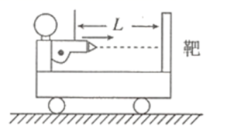A． B． C． D．

4.如图所示，两个大小相同的小球*A、B*用等长的细线悬挂于*O*点，线长为*L*，*mA=2mB*,若将*A*由图示位置静止释放，在最低点与*B*球相碰，重力加速度为*g*,则下列说法正确的( )

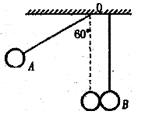A．*A*下落到最低点的速度是

B．若*A*与*B*发生完全非弹性碰撞，则第一次碰后A上升的最大高度是

C．若*A*与*B*发生完全非弹性碰撞，则第一次碰时损失的机械能为

D．若*A*与*B*发生弹性碰撞，则第一次碰后A上升的最大高度是

5.一同学在地面上立定跳远的最好成绩是 $x\left(\text{m}\right)$，假设他站在车的 $A$ 端，如图所示，想要跳上距离为 $l\left(\text{m}\right)$ 远的站台上，不计车与地面的摩擦阻力，则（ ）

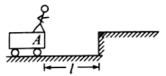A．只要 $l<x$，他一定能跳上站台

B．只要 $l<x$，他有可能跳上站台

C．只要 $l=x$，他一定能跳上站台

D．只要 $l=x$，他有可能跳上站台

6.如图所示，甲、乙两小孩各乘一辆小车在光滑水平面上匀速相向行驶，速率均为*v*0=6m/s．甲车上有质量*m*＝1kg的小球若干个，甲和他的车及所带小球的总质量为*M*1＝50kg，乙和他的车总质量*M*2＝30kg，甲不断地将小球一个一个地以*v*＝16.5m/s的水平速度（相对于地面）抛向乙，并且被乙接住．问：甲至少要抛出多少个小球，才能保证两车不会相碰?

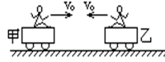

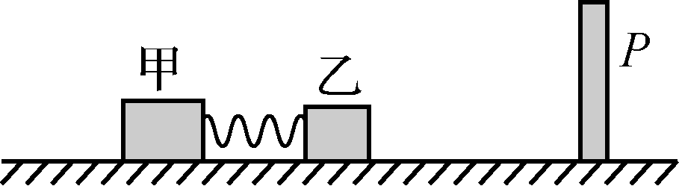7.在图所示足够长的光滑水平面上，用质量分别为3kg和1kg的甲、乙两滑块，将仅与甲拴接的轻弹簧压紧后处于静止状态．乙的右侧有一挡板*P*.现将两滑块由静止释放，当弹簧恢复原长时，甲的速度大小为2m/s，此时乙尚未与*P*相撞．

（1）求弹簧恢复原长时乙的速度大小；

（2）若乙与挡板P碰撞反弹后，不能再与弹簧发生碰撞．求挡板P对乙的冲量的最大值．

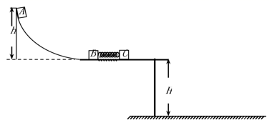8.如图所示，一轻质弹簧的一端固定在滑块*B*上，另一端与滑块*C*接触但未连接，该整体静止放在离地面高为H的光滑水平桌面上.现有一滑块*A*从光滑曲面上离桌面*h*高处由静止开始滑下，与滑块*B*发生碰撞并粘在一起压缩弹簧推动滑块*C*向前运动，经一段时间，滑块*C*脱离弹簧，继续在水平桌面上匀速运动一段后从桌面边缘飞出.已知，求：

（1）滑块A与滑块B碰撞结束瞬间的速度v；

（2）被压缩弹簧的最大弹性势能EPmax；

（3）滑块*C*落地点与桌面边缘的水平距离 s.

9.如图所示，一平台距地面的高度为*h*，质量为6*m*、长为*L*的薄木板*AB*放在光滑的平台上，木板*B*端与台面右边缘齐平，*B*端上放有质量为3*m*且可视为质点的滑块*C*，*C*与木板之间的动摩擦因数为，质量为*m*的小球用长为*L*的细绳悬挂在平台右边缘正上方的*O*点，细绳竖直时小球恰好与*C*接触。现将小球向右拉至细绳水平并由静止释放小球，小球运动到最低点时细绳恰好断裂小球与*C*碰撞后反弹，反弹速率为碰前的一半。重力加速度为*g*。

（1）求小球与*C*碰撞反弹后至落地的过程中，小球的动量变化量△*p*；

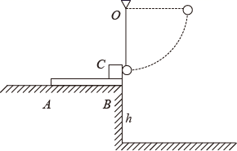（2）求滑块*C*刚被小球碰撞后的速度*v*C；

（3）通过计算判断*C*能否从木板上掉下来。